Что делать, если ребенок не говорит? Все ли в порядке с его речью? Как понять, что пора обратиться к логопеду? На эти и другие вопросы взволнованных родителей ежедневно вот уже 17 лет отвечает логопед, дефектолог и мама Евгения Ершова, которая занимается речевым и интеллектуальным развитием детей.
В своей книге «Без паники! Что делать, если ребенок не говорит?»Евгения делится простыми приемами, как помочь ребенку в речевом развитии, при этом не подталкивая его и не опережая естественный ход событий.
Выбрали несколько советов, практических заданий для развития речи и рекомендаций по ведению речевого дневника.
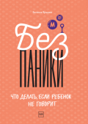
Без паники! Что делать, если ребенок не говорит?

От гуления к лепету
Первые звуки, которые мы слышим от детей, — это гуление. Гуление обычно возникает в ответ на ваше появление: малыш улыбается и радостно двигает ручками и ножками. А затем он распевает гласные или произносит что-то похожее на «гу-гы» и даже на «агу». На этом этапе звуки произносятся детьми пока еще неосознанно.
Интересно, что гулят все дети мира одинаково.
В возрасте шести месяцев дети начинают лепетать. В отличие от гуления, это уже более осознанное звучание. Так ребенок пытается произнести то, что часто слышит. В его лепете вы можете даже различить свои интонации, звуки вашего родного языка.
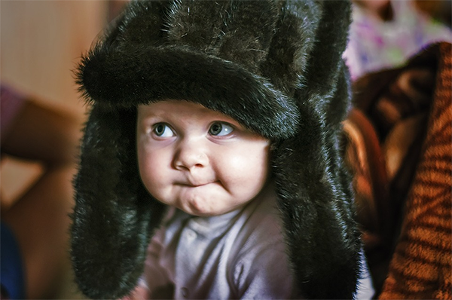
Малыш начинает говорить задолго до того, как произнесет первое слово. Источник
Чтобы ребенок лепетал больше, ему нужно помочь. Если подражать его лепету, то он вам обязательно ответит. Иногда из лепетных слогов получаются похожие на слова сочетания, однако не стоит называть их первыми словами.
Вот несколько советов для стимулирования лепета:
1. «Что вижу, то пою». Следите за взглядом ребенка, а потом озвучивайте то, что привлекает его внимание. Говорите не быстро, чуть нараспев. Не используйте уменьшительно-ласкательные суффиксы. Ребенок легче воспримет и быстрее повторит короткие слова. Сравните, что проще и быстрее произнести: дом или домик, каша или кашка.
2. «Что слышу, о том и говорю». Ребенок обращает внимание не только на предметы, он очень внимательно изучает и звуки. Называйте предметы, которые привлекли его внимание, и произносите звуки, которые эти предметы издают.
3. Ритмические игры: потешки, стихи, песенки. Распечатайте несколько потешек и развесьте по всей квартире. Читайте их или заучивайте наизусть. Потешки — это не только стихи, но и игры с ребенком, которые сопровождаются движениями его ручек и ножек, массажем.
Например:
Потягунюшки, порастунюшки (поглаживаем малыша от головы до пяток), Поперек толстунюшки,
А в ножки — ходунюшки (двигаем ногами ребенка),
А в ручки — хватунюшки (сжимаем и разжимаем кулачки малыша).
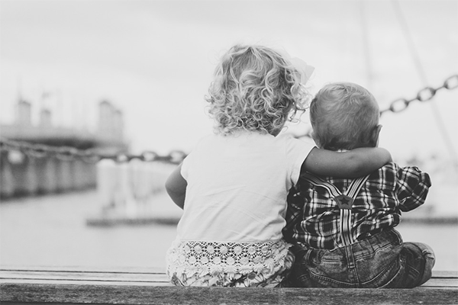
Потешки, ритмичные игры, музыка и постоянные разговоры помогают развитию речи.Источник
Потешки подчеркивают ритмичность речи, выстраивают в строгую последовательность слоги и звуки. Многократное повторение одного и того же четверостишия помогает малышу быстрее запомнить его и легко произнести.

Ладушки и другие игры
Еще одна полезная ритмическая игра — ладушки. Первые попытки игры в ладушки больше похожи на аплодисменты. Ребенок просто хлопает, но постепенно его движения подстраиваются под произношение, ритм стиха и ваши движения. Малыш хлопает громко или тихо, быстро или медленно, вместе с вами, повторяя за вами или самостоятельно.
Так постепенно ребенок учится воспроизводить все более длинные и сложные ритмы. Для начала достаточно, чтобы он научился хлопать один или два раза, повторяя за вами.
Примеры ритмических игр с малышом:
— ладушки и потешки, где нужно ритмично хлопать;
— марши и другие песенки, где нужно топать;
— потешки с подбрасыванием на коленках (например, «По кочкам, по кочкам…»);
— качели;
— барабан, бубен, маракас и все, что связано с музыкой.
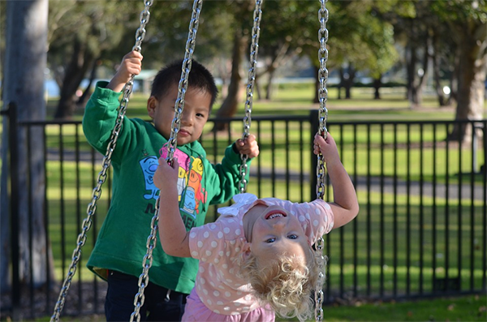
Даже катание на качелях помогает развитию чувства ритма и влияет на речь.Источник

Первые слова
Очень часто первые слова совершенно не похожи на привычные нам, их легко можно спутать с тем же гулением или лепетом. Поэтому, хотя и нельзя сказать, что вот оно — первое слово ребенка, неговорящим его уже называть несправедливо.
СЛОВА — это обозначение звуками предметов или действий.
Как разговорить малыша?
1. Часто можно слышать, как взрослые, общаясь с ребенком, говорят его же словами. Им кажется, что ребенку так понятнее. Важно не застрять на таком произношении и, как только ребенок начал использовать это слово в речи, сразу же перейти с ним на «нормальный» вариант.
2. В эмоциональной ситуации ребенок выражает свои желания словами: «на», «дай», «бам», «би-би». Для первых слов важны эмоции. Малыш быстрее повторит крики («Ура!», «Гол!», «Раз, два, три — беги!»), чем назовет кошку кошкой или расскажет, какого цвета трава.
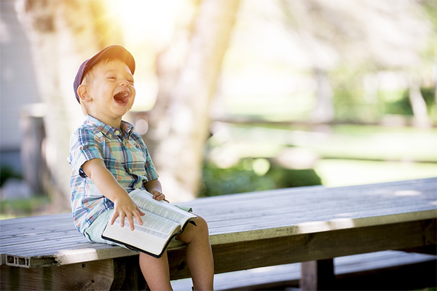
В эмоциональных ситуациях ребенок лучше запоминает новые слова. Источник

Речевой дневник
Даже если ваш ребенок еще не говорит, полезно будет завести речевой дневник. В него необходимо записывать слова или звуки, которые вы слышите от ребенка, с уточнением, что именно они означают. Нарисуйте на листе бумаги или в тетради табличку.
Не заполняйте дневник по памяти, а день за днем фиксируйте в нем услышанное. Речевой дневник помогает оценить динамику развития речи вашего ребенка и заметить прогресс. Речевой дневник также будет полезен на консультациях с логопедом.
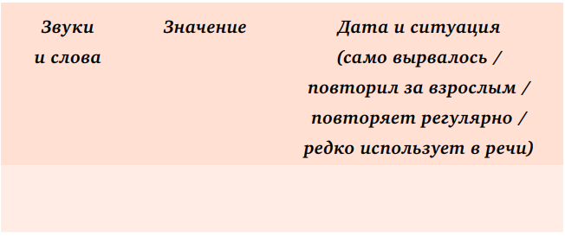
Анализируя записи в речевом дневнике за два-три месяца, можно заметить:
— растет ли у ребенка активный словарный запас;
— сколько у него правильных звуков в словах;
— каких слов произносит больше — односложных или длинных;
— понимает ли ребенок все более и более сложные конструкции речи;
— формируется ли у него грамматический строй речи;
— подражает ли ребенок интонациям, становится ли его речь более выразительной.
Благодаря таким заметкам или записям вы поймете, в какой момент ваш малыш перешел от гуления и лепета к первым словам, от первых слов — к фразе.

Развитие речи и детский сад
Многие мамы считают, что самая благоприятная для ребенка речевая среда — в детском саду со сверстниками. Но если мы говорим о детях двух-трех лет, то главное для развития их речи — это общение с близким взрослым.
Детский сад становится только стимулом для развития речи, поскольку:
— в детском саду сложнее быть услышанным (дома понимают с полувзгляда, а в саду — постоянная конкуренция за внимание взрослого человека);
— ребенок слышит речь, отличающуюся от маминой;
— строгий режим, который дома соблюдать не всегда получается. А режим — это тот же ритм, что лежит в основе речи;
— вы отдыхаете друг от друга, успеваете соскучиться и, встретившись, качественно проводите время вместе. И у вас, и у ребенка появляется большое желание общаться друг с другом.
Однако слишком большие надежды на детский сад возлагать не стоит.
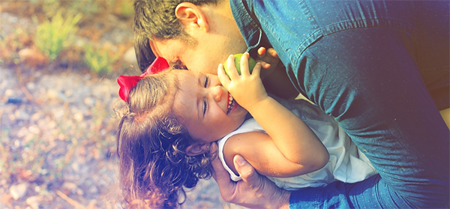
Детский сад помогает развитию речи, но главное для малыша двух-трех лет — общение с родителями. Источник

Речь и телевизор
Речевая среда — это не только люди, с которыми общается ребенок, но и все окружающие его звуки. Так, во многих домах телевизор или радио работают постоянно, как бы фоном.
Для малыша такой фоновый шум — помеха. Для общения с друзьями по душам вы выберете скорее уютный ресторан, чем шумный бар или дискотеку. Так и с ребенком: общаться лучше в тихой обстановке, без фонового шума. Ведь в тишине легче заметить стремление ребенка к общению.
https://www.mann-ivanov-ferber.ru/books/bez-paniki/
ссылка на покупку книги печатный и электронный вариант

